**Отчет о работе за 2021 год**

**депутата Воронежской городской Думы V созыва**

**Швецова Дмитрия Сергеевича**

Швецов Дмитрий Сергеевич – депутатВоронежской городской Думы, избранный по одномандатному избирательному округу № 2, заместитель председателя постоянной комиссии по градостроительной деятельности и земельным отношениям; входит в состав постоянной комиссии по жилищно-коммунальному хозяйству, дорожному хозяйству и благоустройству. Член Всероссийской политической партии «ЕДИНАЯ РОССИЯ».

**Общественная приемная депутата находится по адресу: 384063, г.Воронеж, ул. Переверткина, д.11, личный прием депутата - по предварительной записи. Контактные телефоны: 228-16-87, 8930-404-83-00, электронный адрес: 2okrug36@mail.ru**

**Работа в Думе.**

За отчетный период Швецов Д.С. принял участие в 8 заседаниях постоянной комиссии по градостроительной деятельности и земельным отношениям, на которых были рассмотрены следующие вопросы:

- о внесении изменений в решение Воронежской городской Думы от 25.12.2020 № 133-V «О бюджете городского округа город Воронеж на 2021 год и на плановый период 2022 и 2023 годов»;

- о внесении изменений в решение Воронежской городской Думы   
от 25.04.2012 № 790-III «Об утверждении Положения о порядке размещения нестационарных торговых объектов на территории городского округа город Воронеж»;

- о внесении изменений в решение Воронежской городской Думы от 27.05.2020 № 1448-IV «О мерах поддержки субъектов торговли, заключивших договоры на размещение нестационарных торговых объектов и организаторов ярмарок»;

- о внесении изменений в решение Воронежской городской Думы от 25.12.2009 № 384-II «Об утверждении Правил землепользования и застройки городского округа город Воронеж»;

- о бюджете городского округа город Воронеж на 2022 год и на плановый период 2023 и 2024 годов».

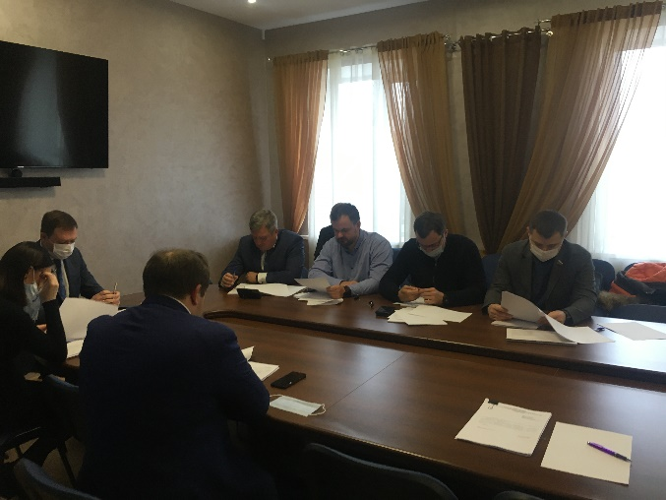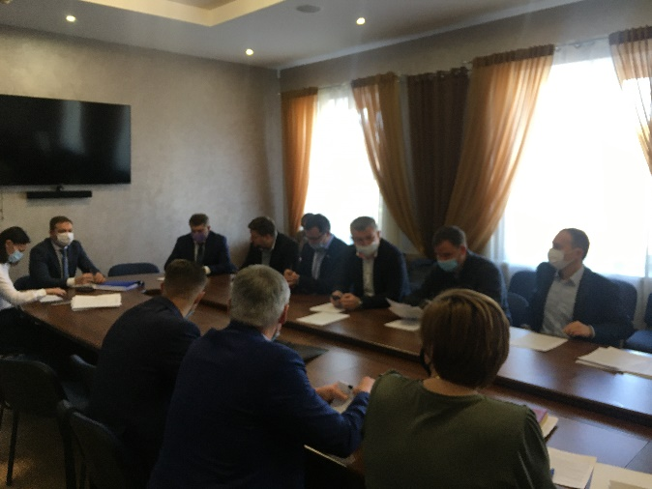

К числу наиболее значимых проектов, утвержденных депутатами на заседаниях постоянной комиссии по жилищно-коммунальному хозяйству, дорожному хозяйству и благоустройству, в которых Дмитрий Сергеевич принял участие (8 заседаний), можно отнести:

- формирование тарифов в части коммунальных услуг, оказываемых «РВК - Воронеж» и АО «Квадра»;

- о работе государственной жилищной инспекции с управляющими организациями и о работе ГЖИ с обращениями граждан;

- вопрос о качестве работы управляющих компаний, входящих в группу «ПИК-Комфорт».

Также Швецов Д.С., входящий в состав Межведомственной комиссии по обеспечению реализации муниципальной программы городского округа город Воронеж «Формирование современной городской среды на территории городского округа город Воронеж на 2018-2024 годы», принял участие в выездных комиссиях на дворовые территории многоквартирных домов:

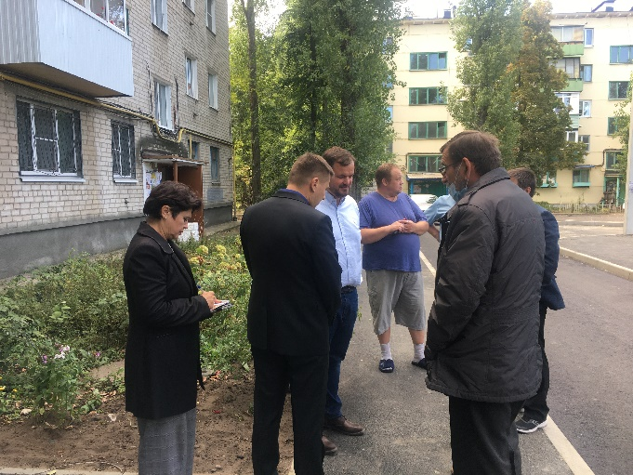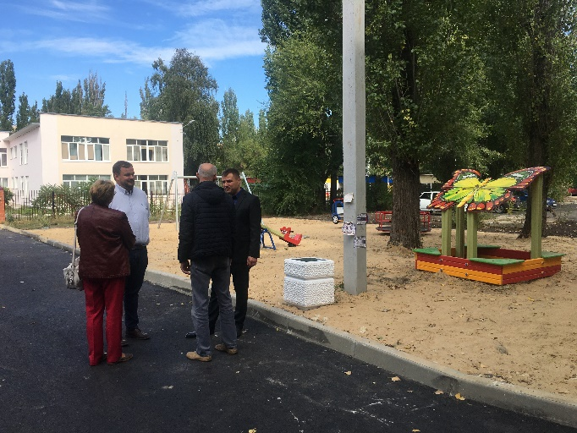

В течение года Дмитрий Сергеевич провел 6 онлайн - приёмов граждан, всем обратившимся была оказана консультативная и юридическая помощь.

**Работа на округе.**

В избирательном округе №2 в отчётный период работала общественная приёмная ( ул. Переверткина, д.11), которая осуществляла связь с избирателями, общественными организациями, органами муниципальной власти.

За указанный период поступило 36 обращений граждан, посредством телефонной связи - порядка 50 обращений. Большая часть обращений граждан касалась вопросов благоустройства дворовых и придомовых территорий, а также услуг ЖКХ. Много вопросов юридического характера, которые удалось решить консультативно.

Адресная помощь была оказана:

- ВООБО «Многодетная семья» Железнодорожного района получила к «Дню знаний» наборы первоклассника;

- ВООБО «Многодетная семья» Железнодорожного района ко «Дню матери» получили подарки и благодарственные письма Воронежской городской Думы;

- новогодние подарки и поздравления получили дети из многодетных семей, дети Воронежской городской общественной организации инвалидов и родителей детей-инвалидов с детским церебральным параличом «Надежда», первоклассники школ №36, №105 и №71 и 3-х детских садов;

- новогодние поздравления получили все руководители социальных объектов округа №2.

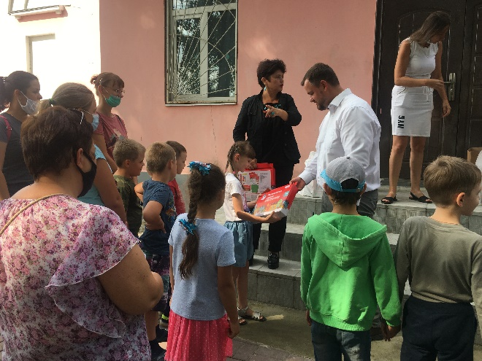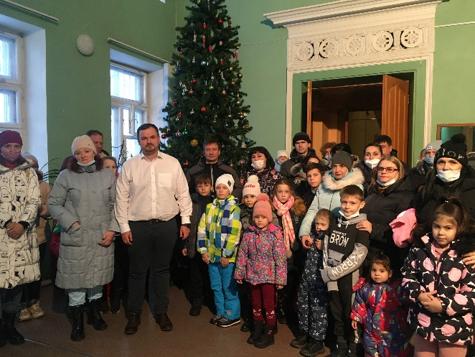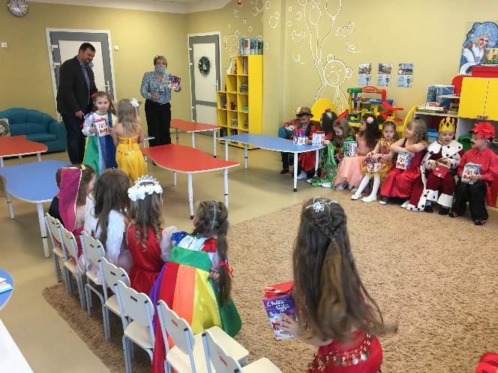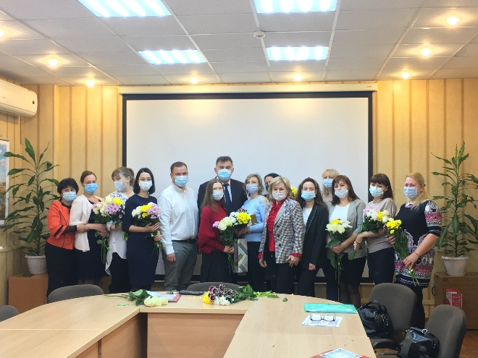

По наказам избирателей в 2021 году было благоустроены дворовые территории:

- Ленинский проспект, д.139 - установка игрового оборудования;

- Ленинский проспект, д.159 – установка игрового оборудования;

- ул. Зои Космодемьянской, д.13 - приобретение и установка детской игровой площадки;

- Ленинский проспект, д.223 - установка спортивных тренажеров;

- ул. Маршала Одинцова, д.13 - приобретение и установка детской игровой площадки;

- ул. Переверткина, д.42а – установка игрового оборудования.

В приёмную к депутату также поступали обращения руководителей учреждений социальной направленности. Это школы, детские сады, учреждения культуры и дополнительного образования.

За счет средств, направленных на реализацию наказов избирателей, и для укрепления материальной базы социальных объектов была оказана помощь: МБОУ СОШ № 36 (ул. Куйбышева, д.23), МБОУ СОШ № 105 (ул.Артамонова, д.38/1), МБОУ СОШ № 71 (ул. Б. Хмельницкого, д.58а), МБОУ СОШ №19 (Ленинский проспект, д.119а), МБДОУ «Детский сад № 57» (ул. Артамонова, д.30), МБДОУ «Детский сад № 104» (Ленинский проспект, д.191), МБДОУ «Детский сад № 128 (Ленинский проспект, д.177а), МБДОУ «Детский сад №96» (Ленинский проспект, д.175), МБДОУ «Детский сад № 43» (ул. Переверткина, д.50), МБДОУ «Детский сад № 66» (ул. Остужева, д.9).

Дополнительные ассигнования были выделены: КЦ «Октябрь» (ул. Куйбышева, д.23а) – на проведение ремонтных работ по восстановлению входной группы; библиотеке №5 (ул. Богдана Хмельницкого, д.52) – текущий ремонт; школе искусств №14 (ул. Артамонова, д.38); МБОУ СОШ № 36 (ул. Куйбышева, д.23) – выполнение работ по восстановлению внешнего кирпичного забора; МБДОУ «Детский сад № 96» (Ленинский проспект, д.175) – ремонт электросетей; Детской школе искусств №5 (Ленинский проспект, д.207) – комплексное благоустройство прилегающей территории.

При рассмотрении обращений и решения вопросов, поставленных избирателями, были осуществлены контакты со структурными подразделениями города и области.

Также была произведена опиловка деревьев по следующим адресам: ул. Артамонова, д.38б; ул. Б. Хмельницкого, д.42; ул. Остужева, д.15; Ленинский проспект, д.185; ул. Зои Космодемьянской, д.17; ул. Артамонова, д.1, 3, 14; ул. Добролюбова, д.36, 38, 44; ул. Суворова, д.151.

Депутат лично принимал участие в организации и проведении субботников по следующим адресам: ул. Одинцова, д.11, Ленинский проспект, д.153, ул. Артамонова, д.4а, Ленинский проспект, д.159, ул. Б. Хмельницкого, д.46а, ул. Розы Люксембург, д.14/2, Ленинский проспект, д.171.

